**OSNOVNA ŠKOLA IVANA PERKOVCA**

**Šenkovec, Zagrebačka 30**

**Š k o l s k a k u h i n j a**

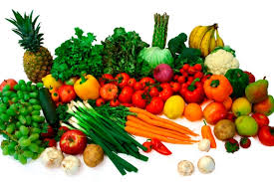

**23.10.2023. – 27.10.2023.**

***PONEDJELJAK:***

*Kukuruzni klipić s pancetom, čaj s medom i limunom, banana*

***UTORAK:***

*Rižoto s puretinom i povrćem, kukuruzni kruh, cikla*

***SRIJEDA:***

*Hot- dog, sok od jabuke (100%)*

***ČETVRTAK:***

*Tjestenina s piletinom u bijelom umaku, punozrnati kruh, kiseli krastavci*

***PETAK:***

*Kukuruzni kruh, maslac, marmelada od marelice, kakao, mandarine*

D o b a r t e k !